Сабақ жоспары: «Бекітемін»
Оқу ісінің меңгерушісі
«_______» ___________20__ж
Пән аты : Информатика
Сынып : 10
Сабақтың тақырыбы:
Web-құжатта мәтінді рәсімдеу
Сабақтың мақсаты:
Білімділік – HTML тілінің тегтерін пайдалана отырып, Web-бетте мәтінді рәсімдеу.
Дамытушылық – Оқулық пен қосымша деректерді пайдалануға, өз ойларын еркін
айтуға, өз пікірлерін қорғап, сөйлеуге дағдыландыру.
Тәрбиелік – оқушыларды ұқыптылыққа, тәртіпке, зейінділікке тәрбиелеу.
Түрі: жаңа сабақ
Әдісі: СТО стратегиялары
Көрнекілігі: ДК, дәптерлер, оқулықтар, презентация (пректорда көрсетіледі), интерактивті тақта.
Барысы:
1.Ұйымдастыру
-Сәлеметсіздер ме балалар. Отырыңыздар.
-Оқушылар назарын сабаққа аудару.
ІІ.Үй жұмысын тексеру
Интерактивті тақтаны пайдалана отырып, білім мен білікті жалпылама тексеру жұмысы өткізіледі. Диадактикалық материалдар пайдаланылады.
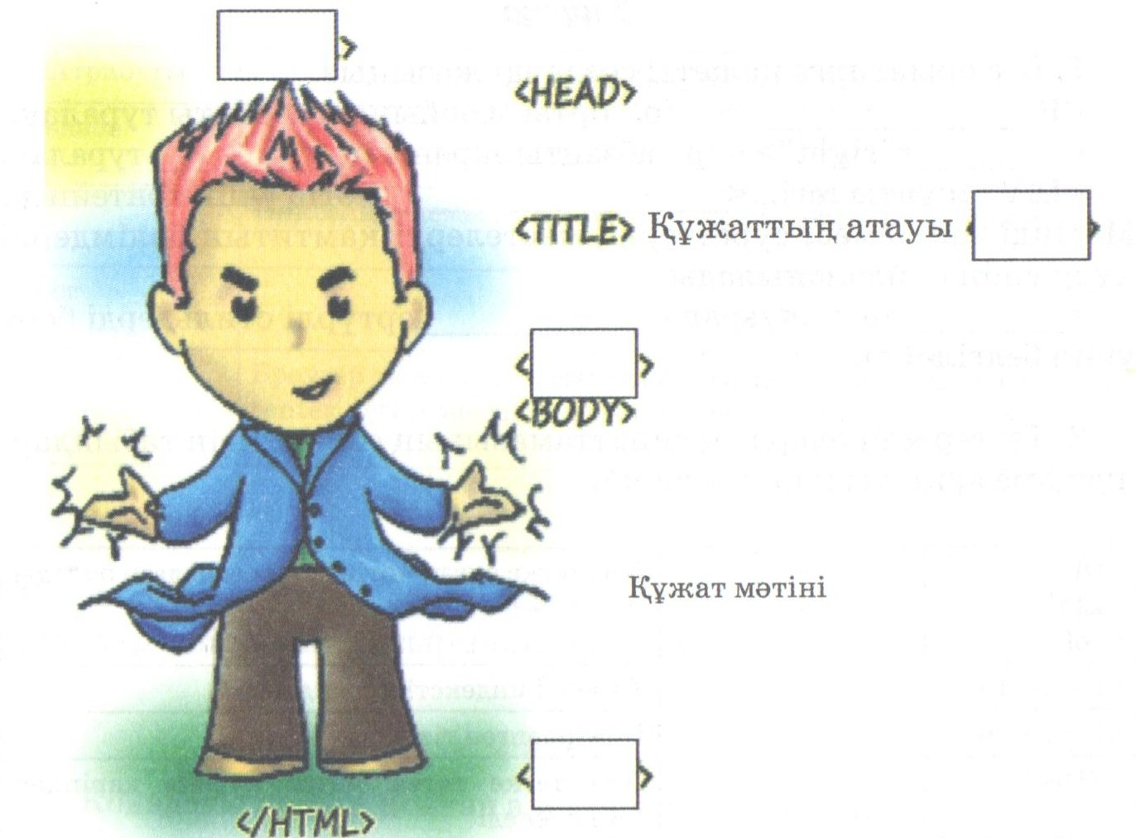
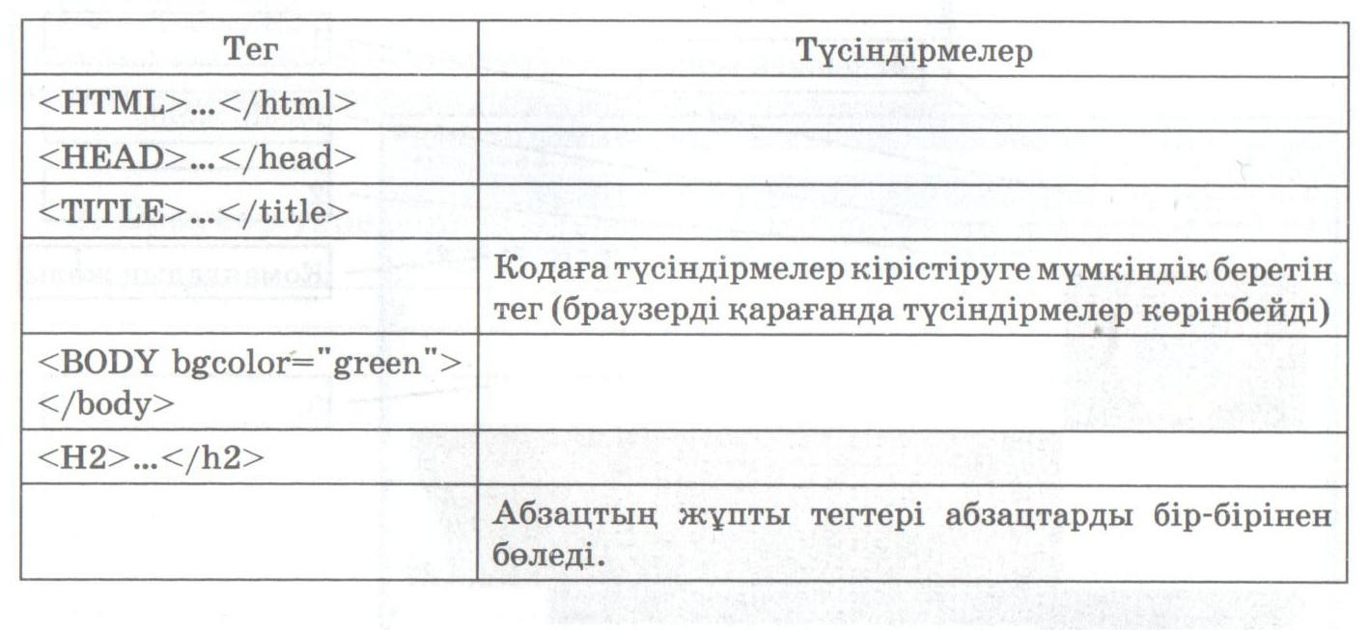

ІІІ. Жаңа тақырыпты түсіндіру.
«ЖИГСО» әдісі бойынша берілген мәтінді әр топ әуелі жұппен, кейін топпен талдап, басқа топпен ауысып бір-біріне түсіндіреді.
1-топ Абзацтар
2-топ Тізімдер
3-топ Қаріптер
IV. Компьютерде тәжірибелік жұмыстар
Оқушылар параграф соңында берілген дәңгейлік тәжірибелік тапсырмаларды орындайды. Орындалу нәтижелерін электронды түрде тапсыру керек. Мұғалім кеңесші рөлінде болады.55-57 беттегі тәжірибелік жұмыс.
V.Бекіту.
Сұрақтар:
    - Бүгінгі сабақта қандай жаңа ұғымдармен таныстыңдар?
    - HTML-құжатта мәтін қалай рәсімделеді?
    - Қандай тегтер көмегімен абзацтарды ерекшелеуге болады?
    - Қандай тегтердің көмегімен нөмерленген және таңбаланған тізімдерді ерекшелеуге болады?
    - Қандай атрибут қаріп типін, өлшемін, түсін береді?
VІ.Бағалау
Тәжірибелік жұмыстарын орындаған оқушыларды бағалау, бағаларды хабарлау.
VIІ.Үй жұмысы.
§6 мазмұны, бақылау сұрақтары мен «Өзіңді тексер» тестіне жауап беру.

